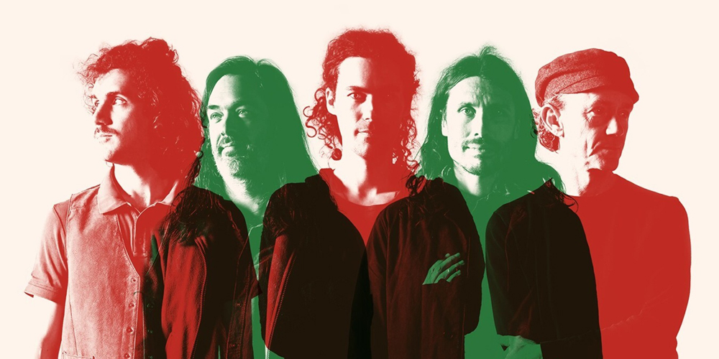
druckfähiges Bildmaterial unter www.publicjazz.de/pressebereich

EXKLUSIV IN NRW

BLACK FLOWER

»MAGMA«

21 OKT 2022 Schwarzkaue Schlägel & Eisen | Herten | Glückauf-Ring 35-37
Beginn: 20:00 Uhr | Einlass: ab 19:30 Uhr
Was ist das denn? Jazz, Folk, Rock? Dieser belgischen Band wohnt eine gewisse aufgewühlte, kochende Energie inne. Synthesizer- und Orgelklänge, modulare Live-Effekte des Schlagzeugers Simon Seegers (De Beren Gieren), verschiedenen Flöten und – Muscheln. All das trägt zur psychedelischen und forschenden Identität dieser außergewöhnlichen Band bei. Treibende Rhythmen und östlich beeinflusste Melodien dienen als Inspiration für überbordenden Spaß. Wie Magma wird das alles real und fest, wenn die Klänge an die Oberfläche drängen. Eine perfekte Metapher für den Entstehungsprozess des aktuellen, erst zweiten Albums der Band.
LINEUP | NATHAN DAEMS SAXOPHON NEX FLUTE | JOHN BIRDSONG CORNET SEA SHELLS | SIMON SEGERS DRUMS | FILIP VANDEBRIL BASS | KAREL CUELENAERE ORGAN CLAVINET
Eintritt: VVK 23 € | ermäßigt (bis zum vollendeten 24. Lebensjahr): 14 € || AK 27 € | ermäßigt: 16 €
Tickets online unter www.publicjazz.de oder in allen bekannten VVK-Stellen

